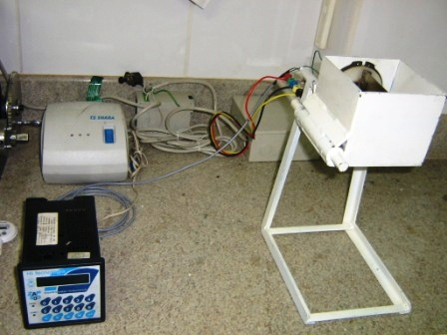
C.L.P
Fonte inversora 12 Vcc/110 Vca
Fonte 110 Vca/ +12 Vcc -12 Vcc
Sensor de umidade

